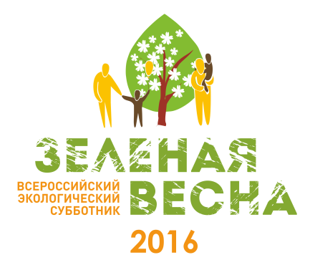Ф

ФОРМА ОТЧЕТА О ПРОВЕДЕННЫХ МЕРОПРИЯТИЯХ В РАМКАХ ВСЕРОССИЙСКОГО ЭКОЛОГИЧЕСКОГО СУББОТНИКА «ЗЕЛЕНАЯ ВЕСНА - 2016»

Организатор субботника | Администрация Неудачинского сельсовета Татарского района Новосибирской области
E-mail организатора | Selo-adm@yandex.ru
Место проведения | д. Неудачино Татарского района Новосибирской области
Количество участников | 125
Перечень проведенных мероприятий в рамках субботника, краткое описание мероприятия | Санитарная уборка территории, посадка древесно-кустарниковой растительности, уборка кладбища
Ссылка на новость об итогах проведенного мероприятия на официальном сайте/странице в соцсетях Организатора (если имеются – ссылки на публикации в местных СМИ) | Фотографии
Ссылка на фотографии с мероприятия (разместить на сайте Организатора или в группу «Зеленая Весна» Вконтакте или Facebook или выложить на файлообменник) | neudachino.ru

